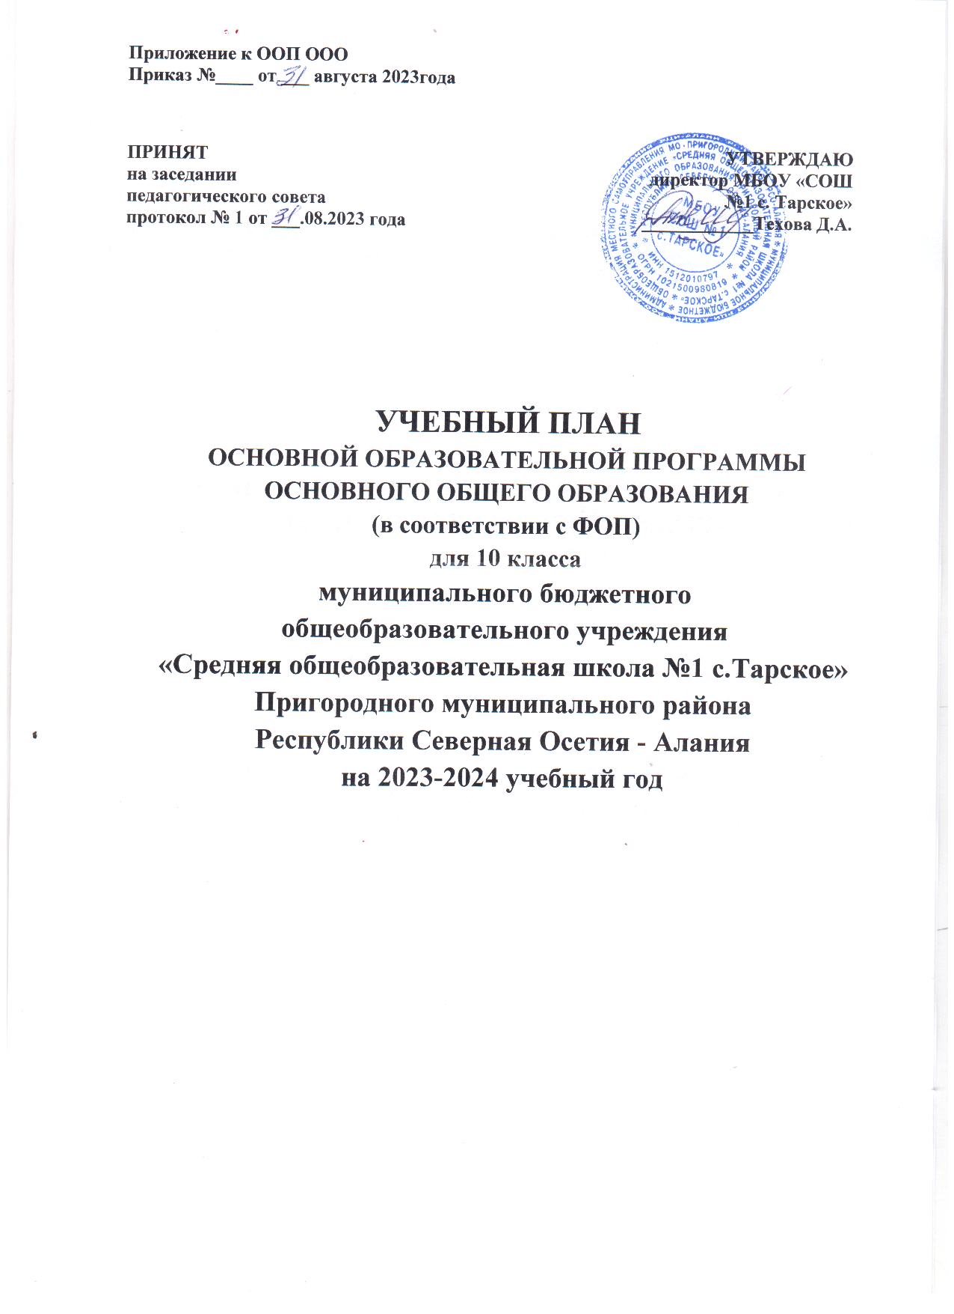

I.Пояснительная записка.

  - Учебный план МБОУ «СОШ №1 с.Тарское» разработан на основании следующих нормативных документов:
- Федеральный закон от 29.12.2012 № 273-Ф3 «Об образовании в Российской Федерации».
- Закон Республики Северная Осетия-Алания от 27 декабря 2013 года № 61-РЗ «Об образовании в Республике Северная Осетия-Алания».
- Федеральная образовательная программа среднего общего образования (далее - ФОП СОО) разработана в соответствии с Порядком разработки и утверждения федеральных основных общеобразовательных программ, утвержденным приказом Министерства просвещения Российской Федерации от 30 сентября 2022 г. № 874 (зарегистрирован Министерством юстиции Российской Федерации 2 ноября 2022 г., регистрационный № 70809).
- Приказами Министерства просвещения Российской Федерации утверждены ФООП:
Приказ Министерства просвещения Российской Федерации от 18.05.2023 № 371 "Об утверждении федеральной образовательной программы среднего общего образования" (Зарегистрирован 12.07.2023 № 74228).
- Федеральный перечень учебников, рекомендуемых к использованию при реализации имеющих государственную аккредитацию образовательных программ начального общего, основного общего, среднего общего образования», утвержденный приказом Министерства просвещения Российской федерации от 21.09.2022 № 858.
- Постановление Главного государственного санитарного врача РФ от 28.09.2020 № 28 «Об утверждении санитарных правил СП 2.4.3648-20 «Санитарно- эпидемиологические требования к организациям воспитания и обучения, отдыха и оздоровления детей и молодежи».
- Порядок организации и осуществления образовательной деятельности по основным общеобразовательным программам - образовательным программам начального общего, основного общего и среднего общего образования, утвержденный приказом Министерства просвещения Российской Федерации от 22.03.2021 № 115.
- Федеральной образовательной программой среднего общего образования (далее - ФОП СОО) МБОУ «СОШ №1 с.Тарское».
1.2. Учебный план СОО МБОУ «СОШ №1 с.Тарское», реализующих образовательную программу среднего общего образования (далее - учебный план), обеспечивает реализацию требований ФГОС СОО, определяет общие рамки отбора учебного материала, формирования перечня результатов образования и организации образовательной деятельности. Определяет перечень, трудоемкость, последовательность и распределение по периодам обучения учебных предметов, курсов, дисциплин (модулей), практики, иных видов учебной деятельности.

1.3. Продолжительность учебного года составляет:

10 класс – 34 учебные недели.
Продолжительность учебной недели:
10 класс - шестидневная.
2-летний нормативный срок освоения образовательных программ среднего общего образования для 10,11 классов.
Начало учебного года - 1 сентября 2023 года.
1.4. Недельная нагрузка обучающихся соответствует нормам, определёнными СанПиНом и составляет по классам:
- 10 класс – 37часов
- 11 класс – 37 часов

Количество часов учебного плана школы, отведенных на освоение обучающимися учебных программ в 10,11 классах не превышает величину недельной нагрузки в течение учебной недели.
1.5. Продолжительность урока составляет:
- 10,11 класс – 40 минут.

№ урока | Расписание звонков | Перемены
1 | 08.30 - 09.10 | 10
2 | 09.20 – 10.00 | 15
3 | 10.15 – 10.55 | 15
4 | 11.10 – 11.50 | 10
5 | 12.00 – 12.40 | 10
6 | 12.50 – 13.30 | 5
7 | 13.35 – 14.15 | -

1.6. Учебный год в 10 класса состоит из полугодий (1 полугодие и 2 полугодие).
1.7.Учебный план:
фиксирует максимальный объем учебной нагрузки обучающихся;
определяет (регламентирует) перечень учебных предметов, курсов и время, отводимое на их освоение и организацию; распределяет учебные предметы, курсы, модули по классам и учебным годам.
Учебный план обеспечивает преподавание и изучение государственного языка Российской Федерации (осетинского).
Учебный план состоит из двух частей: обязательной части и части, формируемой участниками образовательных отношений.
Обязательная часть учебного плана определяет состав учебных предметов обязательных для всех обучающихся, получающих среднее общее образование в МБОУ «СОШ №1с.Тарское», и учебное время, отводимое на их изучение по классам (годам) обучения.
Часть учебного плана, формируемая участниками образовательных отношений, определяет время, отводимое на изучение учебных предметов, учебных курсов, учебных модулей по выбору обучающихся, родителей (законных представителей) несовершеннолетних обучающихся, в том числе предусматривающие углубленное изучение учебных предметов, с целью удовлетворения различных интересов обучающихся, потребностей в физическом развитии и совершенствовании, а также учитывающие этнокультурные интересы.
Учебный план определяет количество учебных занятий за 2 года на одного обучающегося - не менее 2170 часов и не более 2516 часов (не более 37 часов в неделю).
Учебный план ФОП СОО в МБОУ «СОШ №1 с.Тарское» на 2023-2024 и 2024-2025 годы определен с универсальным профилем обучения с углубленным изучением отдельных предметов ( математика и биология) на углубленном уровне.
Учебный план профиля обучения и (или) индивидуальный учебный план содержит не менее 13 учебных предметов ("Русский язык", "Литература",
"Иностранный язык", "Математика", "Информатика", "История", "Обществознание", "География", "Физика", "Химия", "Биология", "Физическая культура", "Основы безопасности жизнедеятельности") и предусматривать изучение 2 учебных предметов на углубленном уровне.
На углубленном уровне будут изучаться предметы: математика, биология.
В учебном плане предусмотрено выполнение обучающимися индивидуального проекта. Индивидуальный проект выполняется обучающимся самостоятельно под руководством учителя по выбранной теме в рамках одного или нескольких изучаемых учебных предметов, курсов в любой избранной области деятельности: познавательной, практической, учебно-исследовательской, социальной, художественно-творческой, иной.
Индивидуальный проект выполняется обучающимся в течение одного года или двух лет в рамках учебного времени, специально отведенного учебным планом.
Суммарный объем домашнего задания по всем предметам для каждого класса не должен превышать продолжительности выполнения 3,5 часа. МБОУ «СОШ №1с.Тарское» осуществляет координацию и контроль объема домашнего задания учеников каждого класса по всем предметам в соответствии с Гигиеническими нормативами и Санитарно-эпидемиологическими требованиями.
1.8.В соответствии с ч. 1 ст. 58 Федерального закона от 29.12.2012 года № 273-ФЗ «Об образовании в Российской Федерации» освоение образовательной программы, в том числе отдельной части или всего объема учебного предмета, курса, дисциплины (модуля) образовательной программы, сопровождается промежуточной аттестацией обучающихся.
Промежуточная аттестация средней школы проводится в соответствии с Положением школы о формах, периодичности и порядке текущего контроля успеваемости и промежуточной аттестации, обучающихся МБОУ «СОШ №1 с.Тарское».
Промежуточная аттестация среднего общего образования проводится по итогам учебного полугодия, года в сроки, установленные календарным учебным графиком школы.
Годовую промежуточную аттестацию среднего общего образования проходят все обучающиеся 10,11 класса по всем предметам учебного плана.
В 2023 - 2024 учебном году промежуточная аттестация основной школы будет проведена следующим образом:

Предметные области | Учебные предметы | Форма промежуточной аттестации  10 класс | Форма промежуточной аттестации  11 класс
Русский язык и литература | Русский язык | Тестирование в формате ЕГЭ | Тестирование в формате ЕГЭ
 | Литература | Тестирование | Тестирование
Родной язык и родная литератцра | Родной (осетинский)язык | Диктант с грам.зад | Диктант с грам.зад.
 | Родная(осетинская) литература | Тестирование | Тестирование
Иностранный  язык | Иностранный(англ.) язык | Тестирование | Тестирование
Математика и информатика | Математика | Тестирование в формате ЕГЭ | Тестирование в формате ЕГЭ
 | Алгебра
 | Геометрия
 | Информатика
Общественно-научные предметы | История | Тестирование | Тестирование
 | Обществознание |  | Тестирование
 | География | Тестирование | Тестирование
Естественно-научные предметы | Физика
 | Химия
 | Биология | Тестирование | Тестирование
Основы духовно-нравственной культуры народов России | Основы духовно-нравственной культуры народов России | Тестирование | Тестирование
Искусство | Музыка | Зачет | Зачет
 | Изобразительное искусство | Пр.работа | Пр.работа
Индивидуальный проект | Индивидуальный проект | Защита проекта | Защита проекта
Физическая культура и основы безопасности жизнедеятельности | Основы безопасности жизнедеятельности
 | Физическая культура | Тестирование | Тестирование
Итоги годовой промежуточной аттестации средней школы отражаются в электронном журналев виде отметки по пятибалльной шкале в разделе тех учебных предметов, по которым она проводилась.При академической задолженности по промежуточной аттестации обучающиеся обязаны ее ликвидировать в соответствии с Положением о порядке проведения промежуточной аттестации обучающихся МБОУ «СОШ №1с.Тарское».
Освоение федеральных образовательных программы среднего общего образования завершается государственной итоговой аттестацией (ГИА) в форме ЕГЭ.
1.8. Для реализации образовательных программ используются:
  учебники из числа входящих в федеральный перечень учебников, рекомендуемых к использованию при реализации имеющих государственную аккредитациюобразовательных программ начального общего, основного общего, среднегообщего образования (Приказ Министерства просвещения РФ от 20 мая 2020 г. № 254).
1.9. Региональный (национально-региональный) компонент учебного плана предполагает изучение следующих учебных предметов: «Родной (осетинский) язык», «Родная (осетинская) литература», «История Осетии» интегрировано с «Историей».
Деления на группы нет.

2.1.Обязательные учебные предметы..
Русский язык. Базовый уровень.
В соответствии с ФОП СОО МБОУ «СОШ №1 с.Тарское» учебный предмет «Русский язык» изучается на базовом уровне.
Рабочая программа по русскому языку СОО составлена на основании ФОП СООпорусскомуязыку.
Количество часов за курс обучения - 136, 2 часа в неделю. 10 класс- 68часов
11класс-68 часов

ЛИТЕРАТУРА. Базовый уровень.
Рабочая программа по литературе СОО составлена на основании ФОП СОО по литературе.
Количество часов за курс обучения- 204, 3 часа в неделю.10 класс- 102часа.
11класс -102 часа.
ИНОСТРАННЫЙЯЗЫК. Базовый уровень.
Количество часов за курс обучения- 204/ 3 часа в неделю10 класс- 102часа.
11класс -102 часа.
ИСТОРИЯ. Базовый уровень.
Рабочая программа по истории СОО составлена на основании ФОП СОО поистории.
Количество часов за курс обучения- 136/ 2 часа в неделю.10 класс- 68часов.
11 класс - 68 часов.
ГЕОГРАФИЯ. Базовый уровень.
Рабочая программа по географии СОО составлена на основании ФОП СОО погеографии.
Количество часов за курс обучения- 68/ 1 час в неделю.10 класс- 34часа.
11класс -34 часа.
ОБЩЕСТВОЗНАНИЕ. Базовый уровень.
10 класс- 68часов.
11класс-68часов.
МАТЕМАТИКА
Модули: АЛГЕБРА И НАЧАЛА МАТЕМАТИЧЕСКОГО АНАЛИЗА, ГЕОМЕТРИЯ, ВЕРОЯТНОСТЬ И СТАТИСТИКА. Углубленный уровень.
В соответствии с ООП СОО МБОУ «СОШ №1 с.Тарское» учебный предмет «Математика: алгебра и начала математического анализа, геометрия, вероятность и статистика» изучается на углубленном уровне.
Рабочая программа по математике СОО составлена на основании ФОП СОО по математике.
Количество часов за курс обучения- 10 класс- 7/238 часов.
ИНФОРМАТИКА. Базовый уровень.
Количество часов за курс обучения- 68/ 1 час в неделю.10 класс- 34часа.
ФИЗИКА.Базовый уровень.
Количество часов за курс обучения- 136/ 2 часа в неделю.10класс- 68часов. 11класс-68часов.
ХИМИЯ. Базовый уровень.
Количество часов за курс обучения- 1 час в неделю, 34 часа в год (10 класс).
БИОЛОГИЯ. Углубленный уровень.
Количество часов за курс обучения- 204/ 3 часа в неделю ., 10 класс
ФИЗИЧЕСКАЯ КУЛЬТУРА. Базовый уровень.
Рабочая программа по физической культуре СОО составлена на основании ФОП СОО по физической культуре.
Количество часов за курс обучения- 2/68 часа в неделю, 10 класс.

ОСНОВЫ БЕЗОПАСНОСТИ ЖИЗНЕДЕЯТЕЛЬНОСТИ. Базовый уровень.
Количество часов за курс обучения- 34/1час в неделю, 10 класс.
Обучающийся имеет право на обучение по индивидуальному учебному плану, в том числе: на ускоренное обучение, в пределах осваиваемой образовательной программы в порядке, установленном локальными нормативными актами Учреждения;
выбор элективных (избираемых в обязательном порядке) учебных предметов, курсов, дисциплин (модулей) из перечня, предлагаемого Учреждением, в том числе реализуемых в сетевой форме.

ЧАСТЬ, ФОРМИРУЕМАЯ УЧАСТНИКАМИ ОБРАЗОВАТЕЛЬНЫХ ОТНОШЕНИЙ, составлена на основе опроса учеников и их родителей. Данная часть в 10, 11 классах используется для увеличения количества часов, отведенных на изучение базовых учебных предметов ФГОС, учебных программ, с целью углубленного изучения предмета и создания условий для достижения более высокого качества знаний и усвоения государственных образовательных стандартов. Также используется с целью расширения возможностей, обучающихся получить подготовку для сдачи единого государственного экзамена.

Универсальный профиль (с углубленным изучением отдельных предметов)
Предметные области | Учебные предметы |  |  | Уровни изучения предмета | Количество учебных часов (неделя/год) |  |  |  | Всего количество часов за два года обучения
 |  |  |  |  | 10 класс |  | 11 класс |  | неделя | год
 |  |  |  |  | 2023-2024 |  | 2024-2025
ОБЯЗАТЕЛЬНАЯ ЧАСТЬ
Русский язык и литература | Русский язык |  |  | Б | 2 | 68 | 2 | 68 | 4 | 136
 | Литература |  |  | Б | 3 | 102 | 3 | 102 | 6 | 204
Родной язык и родная литература | Родной язык (осетинский) |  |  | Б | 2 | 68 | 2 | 68 | 4 | 136
 | Родная литература (осетинская) |  |  | Б | 1 | 34 | 1 | 34 | 2 | 68
Иностранные языки | Иностранный язык (английский) |  |  | Б | 3 | 102 | 3 | 102 | 6 | 204
Математика и информатика | Математика: |  | Алгебра и начала математического анализа | У | 3 | 68 | 3 | 102 | 5 | 170
 |  |  | Геометрия |  | 3 | 68 | 1 | 34 | 3 | 102
 |  |  | Вероятность и статистика |  | 1 | 34 | 1 | 34 | 2 | 68
 | Информатика |  |  | Б | 1 | 34 | 1 | 34 | 2 | 68
Естественно- научные предметы | Физика |  |  | Б | 2 | 68 | 2 | 68 | 4 | 136
 | Химия |  |  | У | 2 | 102 | 3 | 102 | 6 | 204
 | Биология |  |  | У | 3 | 102 | 3 | 102 | 6 | 204
Общественно-научные предметы | История |  |  | Б | 2 | 68 | 2 | 68 | 2 | 68
 | География |  |  | Б | 2 | 34 | - | - | 2 | 68
 | Обществознание |  |  | Б | 2 | 68 | 2 | 68 | 4 | 136
Физическая культура, основы безопасности жизнедеятельности | Физическая культура |  |  | Б | 2 | 68 | 2 | 68 | 4 | 136
 | Основы безопасности жизнедеятельности |  |  | Б | 1 | 34 | 1 | 34 | 2 | 68
ЧАСТЬ, формируемая участниками образовательных отношений
Курсы по выбору
«Русский язык («Подготовка к ГИА») |  | ЭК |  |  | 1 | 34 | 1 | 34 | 2 | 68
Литература («Золотой век русской литературы») |  | ЭК |  |  | 1 | 34 | 1 | 34 | 2 | 68
Итого часов: |  | Не менее 2170, не более 2516 |  |  | 37 | 1258 | 37 | 1258 | 74 | 2516

